Groupe A

Table des matières

Description de projet 1

Liste des stagiaires 1

Séances 2

Affectation des tâches 2

**Recherche Documentaire** 2

A3. Explication de la présentation 3

Mots clé 3

Exemple 4

Questions 4

Exemple Racursive 9

# Description de projet

Nom  de projet : Définition de MCD

Le sujet de ce projet est le MCD, on a présenté ce projet sous forme d'une présentation power point construit de deux diapositives :

* Dans la première on a donné une définition simple de ce mot.
* Dans la deuxième on a donné quelque mot clé qui ont en relation avec notre sujet.
* On a donné même des exemples pour un mcd simple et mcd compose et aussi exemple de relation récursive

# Liste des stagiaires

|  |  |
| --- | --- |
| Nom | Fonction |
| Mohamed chaer | Tuteur |
| Halima Es-sebyty | Rapporteur |
| Youssra El Amoury | Apprenant |
| Zakaria saih | Apprenant |

## Séances

|  |  |
| --- | --- |
| Date séance | Absents |
| 10/09/2019 | 0 |
| 11/09/2019 | 0 |

# Affectation des tâches

|  |  |
| --- | --- |
| Nom | Tâche |
| Mohamed chaer | Rapport de tache : Explication de la présentation |
| Halima Es-sebyty | Rapport de tache : Liste des stagiaires  Affectation des tâches |
| Youssra El Amoury | Rapport de tache : Description de projet |
| Zakaria saih | Rapport de tache : Recherche documentaire |

# **Recherche Documentaire**

≥ <https://www.commentcamarche.net/contents/659-merise-modele-conceptuel-des-donnees>

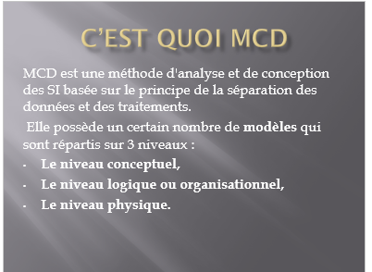

# A3. Explication de la présentation

## Mots clé

* Les entités.
* Les propriétés.
* Les associations.
* Les cardinalités.

## Exemple

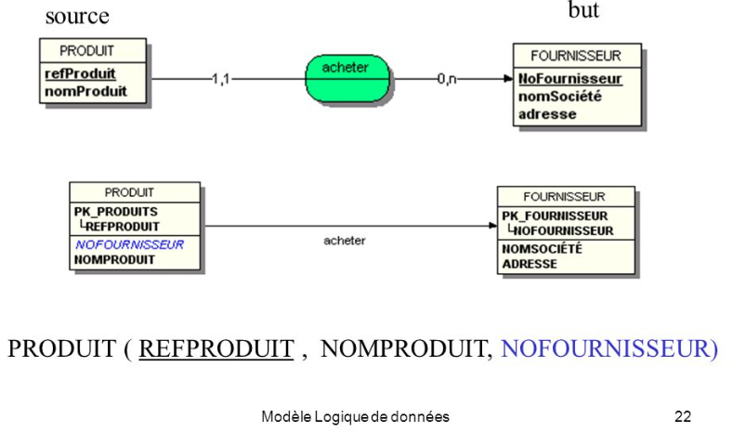

## Questions

**C'est quoi un modèle conceptuel ?**

**Qu'est-ce qu'un modèle de données ?**

**Qu'est-ce qu'une entité en base de données ?**

**C'est quoi une entité en informatique ?**

**Qu'est-ce que la modélisation des données ?**

**C'est quoi la conception en informatique ?**

Exemple Simple

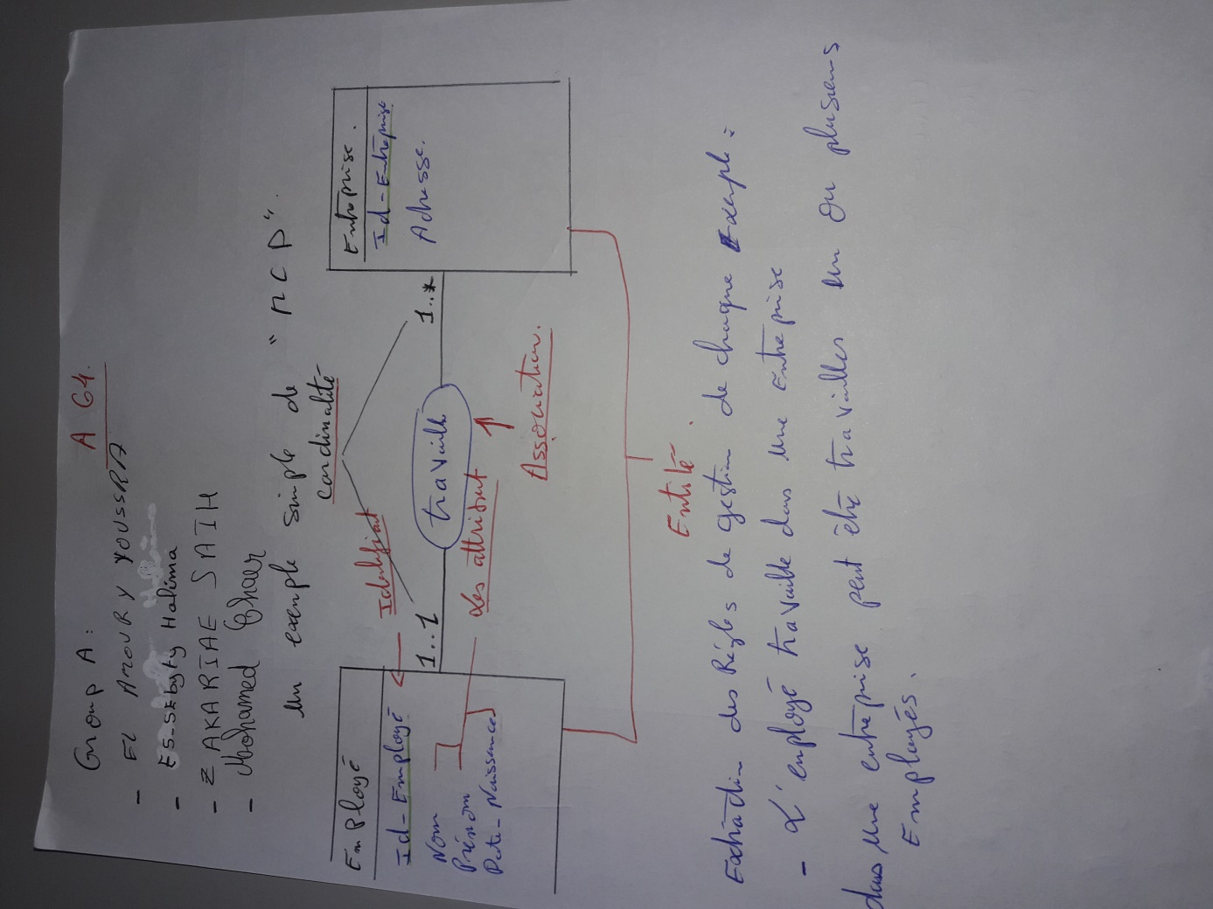

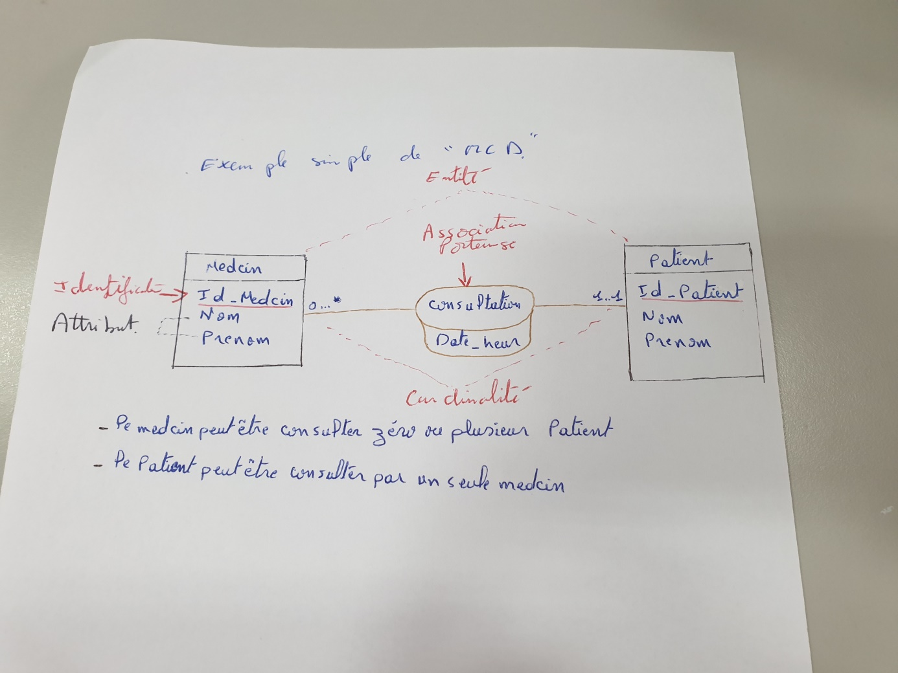

Exemple composee

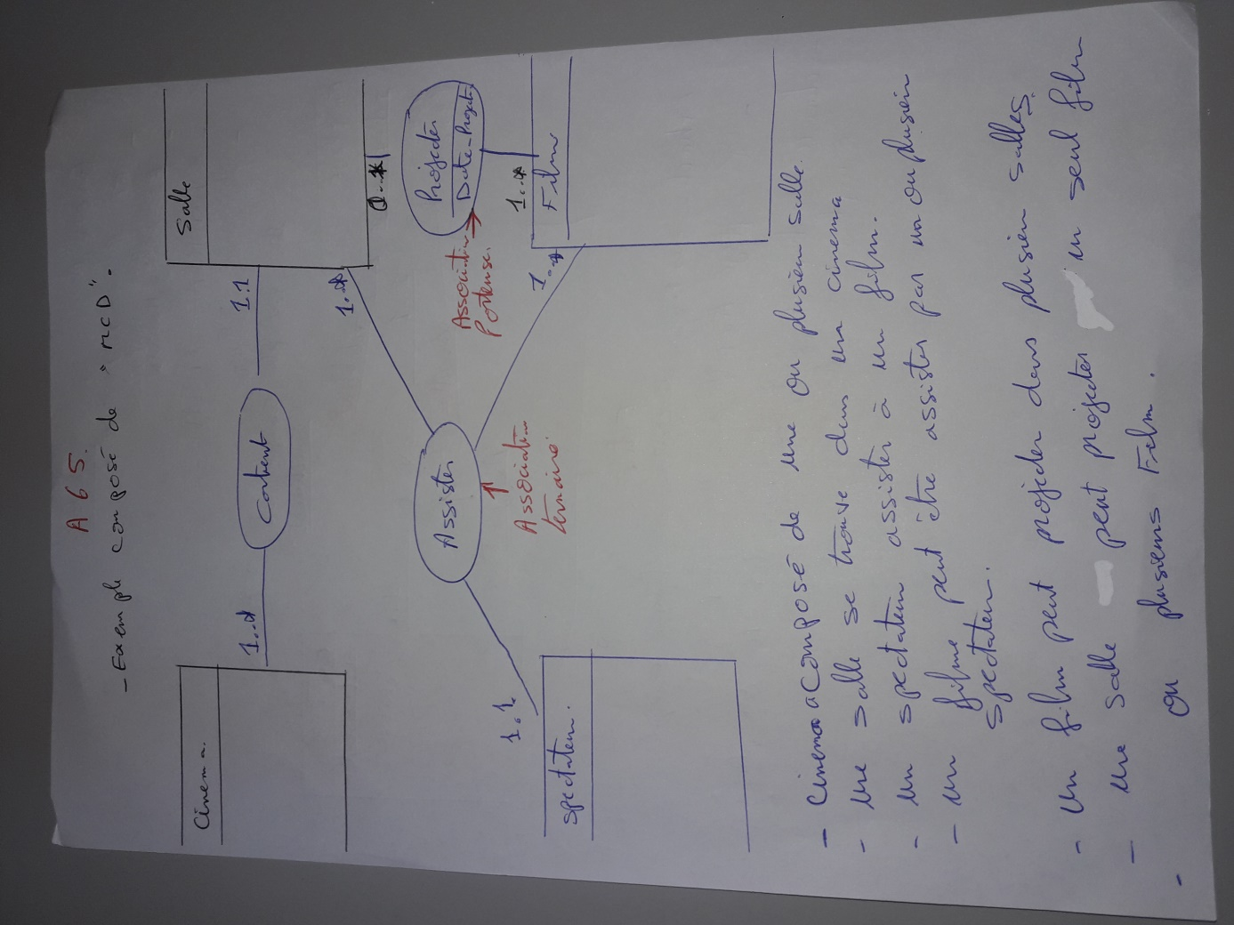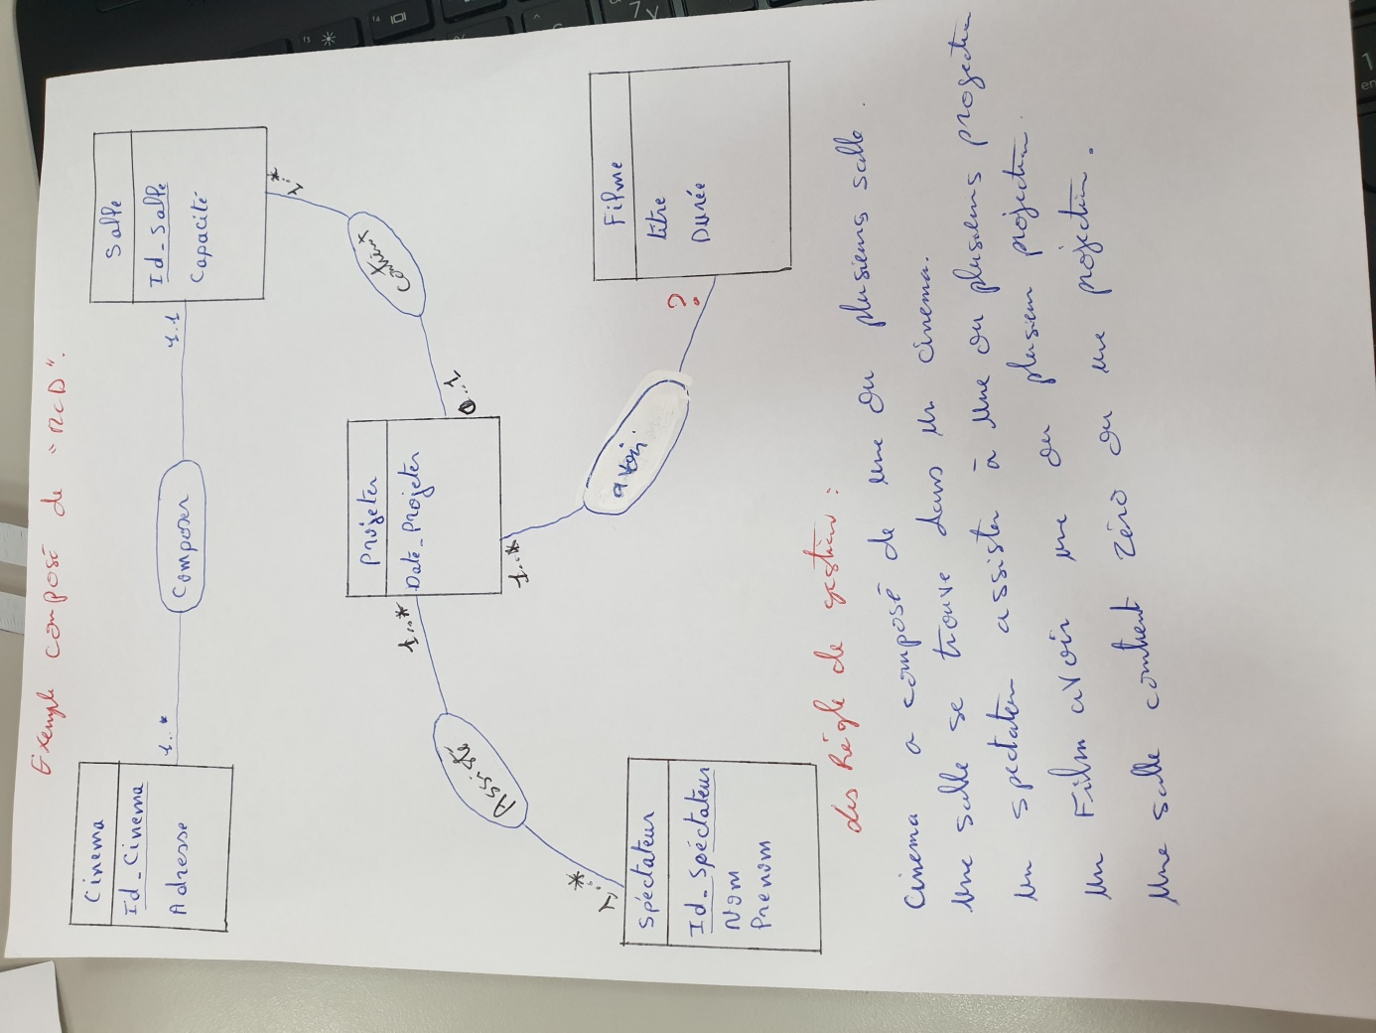

# Exemple Racursive

